Памятки для родителей о безопасности детей
Помните:
- на Вас лежит ответственность за жизнь и здоровье Ваших детей в период летних каникул;
- о недопущении оставления детей без присмотра на воде и вблизи водоемов, а также в иных травмоопасных местах, представляющих угрозу жизни и здоровью детей.
Чтобы избежать непредвиденных ситуаций с детьми, убедительно просим Вас:
- строго контролировать свободное время Ваших детей. Не допускать нахождение их без сопровождения взрослых в вечернее и ночное время с 22.00 до 06.00 часов;
- разрешать купание на водоемах только в установленных местах и в вашем присутствии;
- когда ребенок в воде, не спускайте с него глаз, не отвлекайтесь – подчас минута может обернуться трагедией;
- обязательно объясните детям, что они не должны купаться в одиночку, а также нырять в незнакомом месте;
- взрослый, который присматривает за купающимися детьми, должен сам уметь плавать, оказывать первую помощь;
- не позволяйте детям на велосипедах выезжать на проезжую часть дороги;
- проявляйте осторожность и соблюдайте все требования безопасности, находясь с детьми на игровой или спортивной площадке, в поездке или во время отдыха на природе;
- не разрешайте детям самостоятельно управлять авто- и мототранспортом;
- доведите до сведения детей правила пожарной безопасности, поведения в природе (лес, парк, речка) и на улице!
- научите оказывать первую медицинскую помощь при несчастных случаях!
- контролируйте место пребывания детей;
- соблюдайте ПДД, правила пожарной безопасности, правила использовании газовых и электроприборов;
- особую осторожность проявляйте в лесу в связи с ККГЛ (клещи).
Помните!!! Здоровье Вашего ребенка зависит от Вашего постоянного контроля, любви и заботы!!! Берегите своих детей, не оставляйте их без присмотра!
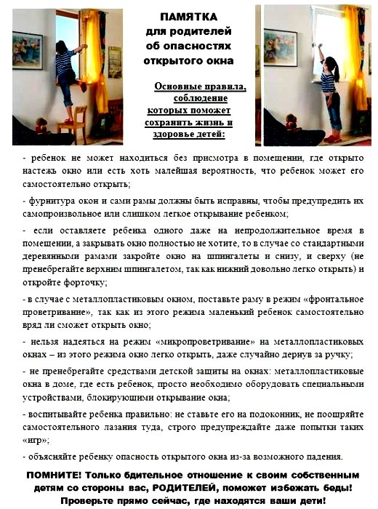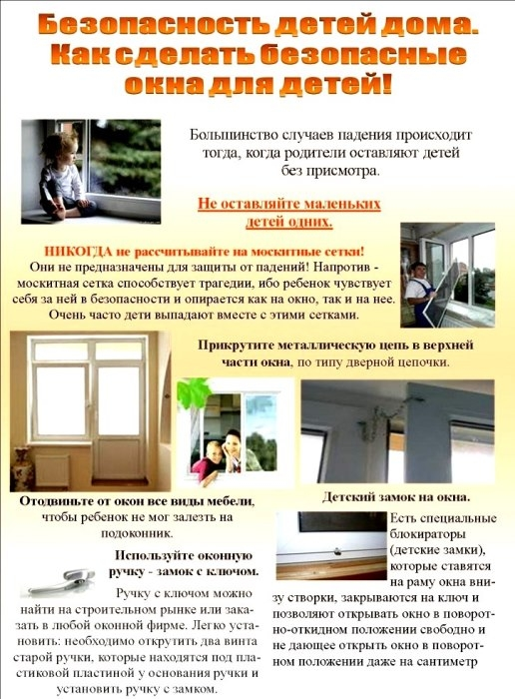
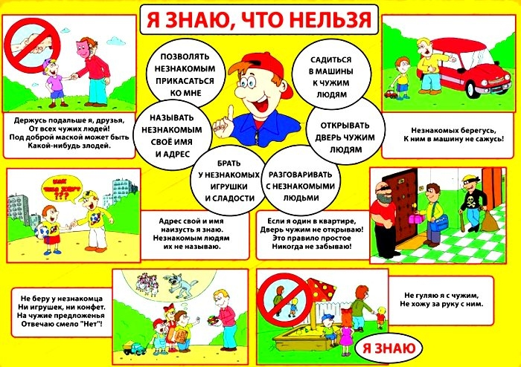
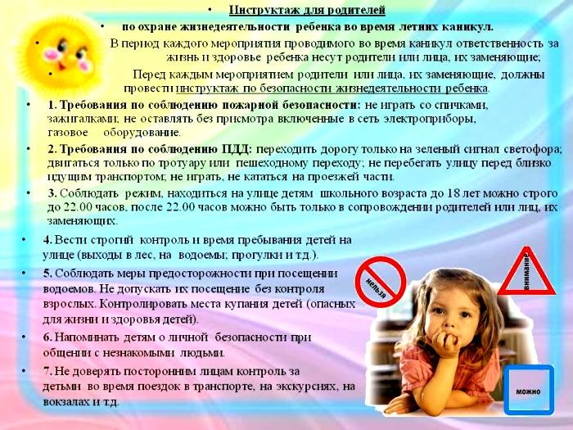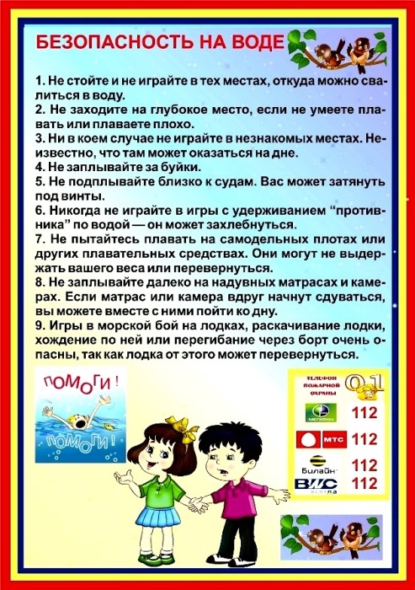
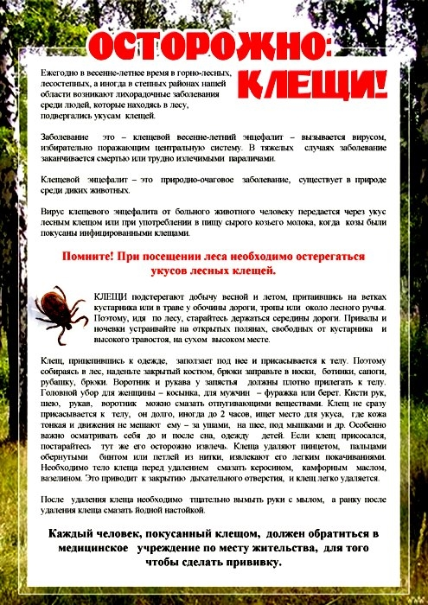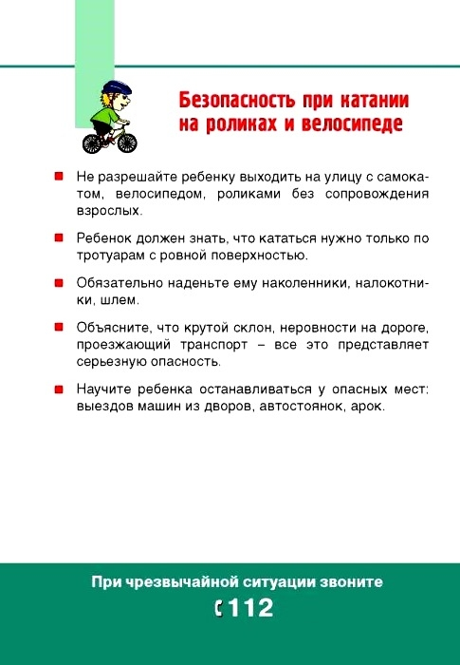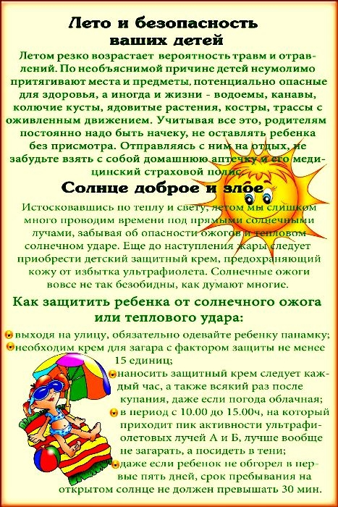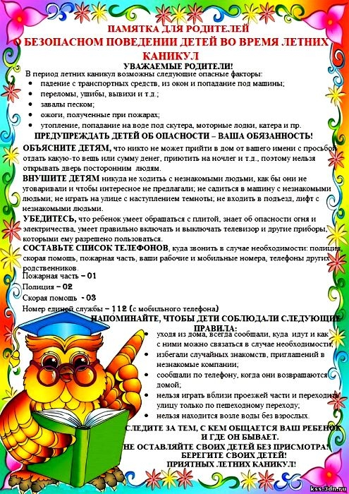
Памятка для родителей о безопасности детей в летний период
Чтобы дети были отдохнувшими, здоровыми и живыми, надо помнить ряд правил и условий при организации их отдыха с родителями, родственниками, друзьями (на даче или в деревне у бабушки):
- формируйте у детей навыки обеспечения личной безопасности;
- проведите с детьми индивидуальные беседы, объяснив важные правила, соблюдение которых поможет сохранить жизнь;
- решите проблему свободного времени детей;
- помните! Поздним вечером и ночью (с 23.00 до 6.00 часов в летний период) детям и подросткам законодательно запрещено появляться на улице без сопровождения взрослых;
- постоянно будьте в курсе, где и с кем ваш ребенок, контролируйте место пребывания детей;
- не разрешайте разговаривать с незнакомыми людьми. Объясните ребенку, что он имеет полное право сказать «нет» всегда и кому угодно, если этот «кто-то» пытается причинить ему вред;
- объясните детям, что ни при каких обстоятельствах нельзя садиться в машину с незнакомыми людьми;
- убедите ребенка, что вне зависимости от того, что произошло, вы должны знать о происшествии, ни в коем случае не сердитесь, всегда примите его сторону. Объясните, что некоторые факты никогда нельзя держать в тайне, даже если они обещали хранить их в секрете;
- плавание и игры на воде кроме удовольствия несут угрозу жизни и здоровью детей. Когда ребенок в воде, не спускайте с него глаз, не отвлекайтесь - подчас минута может обернуться трагедией;
- обязательно объясните детям, что они не должны купаться в одиночку, а также нырять в незнакомом месте;
- взрослый, который присматривает за купающимися детьми, должен сам уметь плавать, оказывать первую помощь, владеть приемами проведения искусственного дыхания и непрямого массажа сердца;
- чтобы не стать жертвой или виновником дорожно-транспортного происшествия, обучите детей правилам дорожного движения, научите их быть предельно внимательными на дороге и в общественном транспорте;
- проявляйте осторожность и соблюдайте все требования безопасности, находясь с детьми на игровой или спортивной площадке, в походе;
- изучите с детьми правила езды на велосипедах.
- Огонь – не игрушка!
Будьте предельно осторожны с огнем. Обратите внимание детей на наиболее распространенные случаи пожаров из-за неосторожного обращения с огнем:
- детская шалость с огнем;
- непотушенные угли, шлак, зола, костры;
- не затушенные окурки, спички;
- сжигание мусора владельцами дач и садовых участков на опушках леса;
- поджог травы, короткое замыкание, эксплуатация электротехнических устройств, бытовых приборов, печей.
Открытое окно - опасность для ребенка! Сетка не защитит ребенка!
Каждый год от падений с высоты гибнет огромное количество детей. Будьте бдительны! Никогда не держите окна открытыми, если дома ребенок!
Чаще всего из окон выпадают дети в возрасте от года (когда ребенок начинает ходить) и до 5-6 лет. Почему вообще это происходит? За последние годы количество пластиковых окон в наших домах увеличилось в разы, с одной стороны – это хорошо, новые окна - удобство и чистота, но, с другой стороны, родители должны понимать ту опасность, которая кроется в новом окне. Когда мы сами были детьми, в наших домах стояли старые деревянные рамы, открыть которые было достаточно сложно даже взрослому человеку. Теперь пластиковое окно открывается очень легко, а, если оно снабжено ещё и антимоскитной сеткой, то в таком случае оно становится ещё более опасным для ребенка. Он подсознательно воспринимает москитную сетку как защитный барьер, опирается на неё и происходит непоправимое.
Многие родители разрешают своим детям играть на подоконниках – этого не нужно делать, чтобы ребенок не привыкал к тому, что окно и подоконник – это место для его игр и развлечений.
Вам кажется, что Вы рядом, но секунда, на которую Вы отвлечетесь, может стать последней в жизни Вашего ребенка!
- никогда не используйте антимоскитные сетки – дети опираются на них и выпадают вместе с ними наружу!
- никогда не оставляйте ребенка без присмотра!
- установите на окна блокираторы, чтобы ребенок не мог самостоятельно открыть окно!
Уважаемые родители, не забывайте, что вашим детям нужна помощь и внимание, особенно в летний период. Ежедневно напоминайте своему ребёнку о правилах дорожного движения.
Правила поведения на водоеме
Большинство семей предпочитают проводить жаркие летние дни на пляжах водоемов – озера, реки, моря. Взрослые и малыши с удовольствием купаются и загорают, дышат свежим воздухом. Однако вода может быть опасной. Поэтому перед поездкой на место отдыха следует изучить следующие рекомендации:
- не разрешайте купаться ребенку без вашего присмотра, особенно на матрацах или надувных кругах.
- отпускайте ребенка в воду только в плавательном жилете или нарукавниках.
- не позволяйте детям играть в игры, где участники прячутся под водой или их «топят». Такие развлечения могут окончиться трагедией.
- не разрешайте заплывать за буйки и нырять в неизвестных местах водоема, поскольку камни и ветки деревьев часто приводят к травмам.
- контролируйте время пребывания ребенка в воде, чтобы не допустить переохлаждения.
- во избежание солнечных ожогов смазывайте кожу ребенка специальными солнцезащитными средствами.
- при проведении купания детей во время походов, прогулок и экскурсий в летнее время выбирается тихое, неглубокое место с пологим и чистым от коряг, водорослей и ила дном;
- детей к водоемам без присмотра со стороны взрослых допускать нельзя;
- за купающимся ребёнком должно вестись непрерывное наблюдение;
- во время купания запретить спрыгивание детей в воду и ныряние с перил ограждения или с берега;
- решительно пресекать шалости детей на воде.
Опасность падения
Падение - распространенная причина ушибов, переломов костей и серьезных травм головы. Их можно предотвратить, если:
- не разрешать детям лазить в опасных местах;
- устанавливать ограждения на ступеньках, окнах и балконах.
В летнее время зоной повышенной опасности становятся детские площадки, а особенно качели.
Профилактика травматизма у детей
Детский травматизм и его предупреждение – очень важная и серьезная проблема, особенно в период летних каникул, когда дети больше располагают свободным временем, чаще находятся на улице и остаются без присмотра взрослых.
Несмотря на большое разнообразие травм у детей, причины, вызывающие их, типичны. Прежде всего, это неблагоустроенность внешней среды, халатность, недосмотр взрослых, неосторожное, неправильное поведение ребенка в быту, на улице, во время игр, занятий спортом

